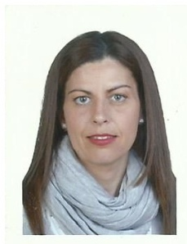**MARTA MARTÍNEZ PÉREZ**

48950 - ERANDIO

Móvil: 656 77 28 26

DNI: 14613000L

Carnet de **Manipuladora de Alimentos.**

[**martaizaro@hotmail.com**](mailto:martaizaro@hotmail.com)

**FORMACIÓN ACADÉMICA**

2017 Certificado de Profesionalidad de **Atención Sociosanitaria a Personas Dependientes en Instituciones Sociales.** 370 horas. CentricFormación.

1997 Formación Profesional de Grado Superior de Técnico de Laboratorio. Instituto Tartanga, Erandio.

1997 **Formación Profesional de Grado Medio de Auxiliar de Clínica**. Instituto Tartanga, Erandio.

Informática: Microsoft Office a nivel de usuario avanzado.

**EXPERIENCIA PROFESIONAL**

**\*Osakidetza,** CRUCESBaracaldo. 2017 -2019

Un año en UNIDAD DE CRITICOS- U.C.I. Y CORONARIA

**\* Gerocultora**, FUNDACIÓN MIRANDA, Baracaldo. Marzo 2017

Tareas: AVD. Actividades de la vida diaria. Aseos, darles de comer, cambios

postulares, necesidades del residente etc..

**\* Dependienta**. Merkaldia, 2016 - 2015

**\* Operaria de limpieza**. Limpiezas Bizkaia, Bilbao. 2015.

Limpieza de oficinas y portales

**\* Camarera y Ayudante de Cocina**. Sirta, Erandio. Cafeteria-Restaurante. 1998 - 2014

Tareas: Servicio de barra y comedor, arqueo de caja , gestión y administración

de pedidos, reposición de productos, gestión de stock, corte de embutido a

maquina, limpieza de cocina y local.

**\* Técnica de laboratorio en Prácticas**. Hospital Basurto, Bilbao. 1995 - 1996

Tareas: Análisis de muestras de sangre para la realización de cultivos y otras pruebas.

**OTROS DATOS DE INTERÉS**

- Disponibilidad de incorporación inmediata.

- Disponibilidad de horario total.

- Persona trabajadora, responsable, con don de gentes.